- 数学基础
条件概率：
P(A,B)=P(A)P(B|A)=P(B)P(A|B)
数学期望的计算：
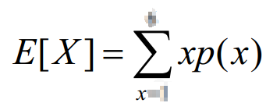
方差：
协方差：
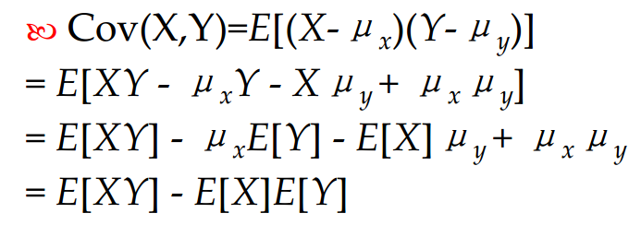
=(1 / n ) * 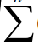(x(i) - E(x)) * (y(i) - E(y))
（注意了：cov(x,x)=E(x)）
协方差矩阵：
{ cov(x,x) cov(x,y)
cov(y,x) cov(y,y)
相关系数：
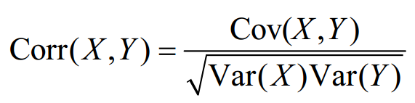
- 逻辑与命题
一张真值表搞定：
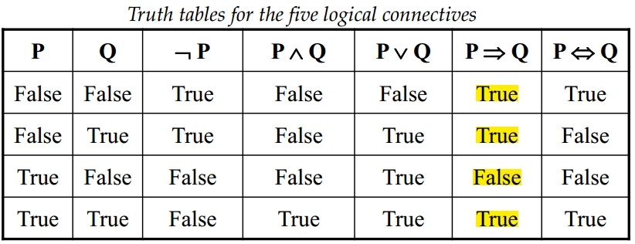
- K nearest neighbour和Naïve Bayesian
KNN的理解是非常简单的，不赘述。
朴素贝叶斯的公式倒是比较重要的一点：
由条件概率公式，得样本X分类为Ci的概率：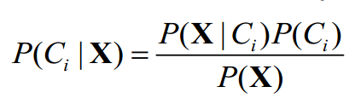
P（X）是个常数，只需要比较每种分类中分子的大小即可。
P（Ci）也可以从训练集中轻松得出，至于P（X|Ci）有2种方式求得：
- 向量形式：
把整个训练集得到的one-hot矩阵的每个词汇都算进去，例如：
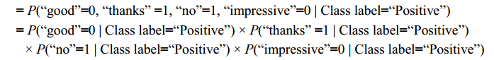
- 词袋形式：
只把测试样本X中出现的词汇算进X中，例如：
- 决策树
entropy 熵：
代表随机变量的不确定程度，熵越大表示越混乱，单位是bit
计算公式：
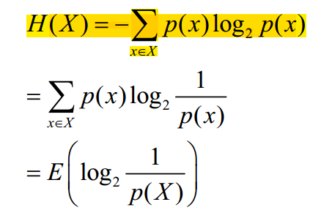
Information Gain 信息增益(ID3)：
在决策树的分类中，假设用一个分类标签进行分类，那么
分类前的熵 - 分类后的熵 = 信息增益
分类后的熵H(类标签D|分类属性)的计算
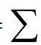子树节点数的比重 * 子树的熵
根据熵越小越不混乱的原则，那个决策树的熵越小越好，也就是信息增益大的分类标签效果比较好，该标签应该被首先作为根节点
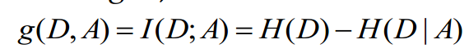
即信息增益 = 互信息 = 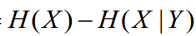 = 原来的熵 - 用Y分类的熵
两个离散变量X和Y的互信息I(X;Y)衡量的是这两个变量之间的相关度，在决策树中也就是这个标签和这个训练样本的相关度。
Information Gain Ratio (C4.5) 信息增益率
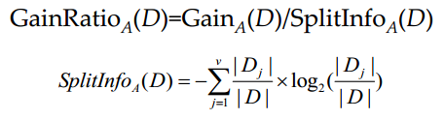
Gini Index (CART) 基尼系数
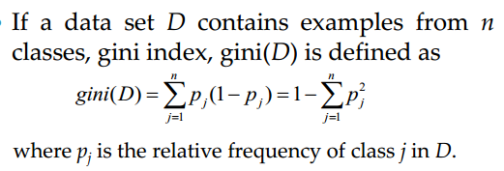
基尼系数总是在0-1之间，经常用来表示一个国家的贫富差距的。越大表示贫富差距越大，也就是混乱程度越高。
Overfitting
为了得到一致假设而使假设变得过度严格称为过拟合，在训练集上表现很好，而在测试集上并不如此。过拟合问题往往是由于训练数据少等原因造成的。
Training error
决策树中分类错误的概率 = （每个叶子节点的少数分类个数）/ 叶子节点个数
penalty term惩罚项
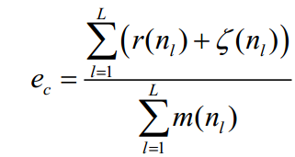
其实就是在training error的前提下，分子加上 叶子结点个数 * 惩罚项
惩罚项为1意味着只有当一个子节点分裂后能使误分类的个数减少1以上才可以分裂。
- PLA
Perceptron Learning Algorithm感知机学习算法
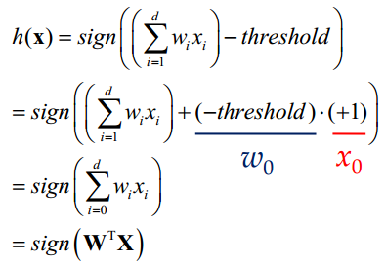
迭代过程：找到一个计算错误的点，更新权重系数：
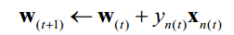
- LR
Logistic Regression with Gradient Decent
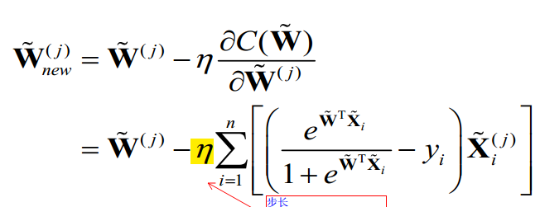
- Clustering
Partitional Clustering
Step 1: Choose centroids
Step 2: Assign objects to nearest centroid
Step 3: Re-compute centroids
Step 4: Assign objects to nearest centroid
关联规则挖掘
关联规则：
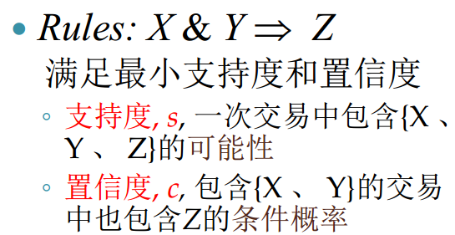
Frequent Itemset 频繁项集：支持度大于最小支持度的项集
项集是通过支持度得到的，那么一个项集可以产生出若干个关联规则。
2种方法可以找出一个最小的可以推导出所有其他频繁项集的频繁项集：
◦ Maximal frequent itemsets
最大频繁项集就是 它的直接超集都不频繁
◦ Closed frequent itemsets
闭项集就是 它的直接超集的支持度和它都不同
An itemset is a closed frequent itemset if
◦ It is closed and
◦ Its support is greater than or equal to minsup.
8.9 聚类
k-means：不断求中心点直到收敛，分为k个聚类
DBSCAN计数包括点本身、包括圆上的点（任何点的密度都取决于半径）
核心点：在半径Eps内周围点数在Minpts或以上的点
边界点：在核心点Eps距离内的点
噪声点：既不是核心也不是边界
层次式聚类：
Single link 所有都取最小值
Complete link：两个簇任意两点距离最大值的最小的两个簇合并

